软件需求说明书

# 引言

## 编写目的

我们小组的软工组队项目打算做一个在线虚拟自习室，本说明书的编写是为了让小组在项目开发的过程中有规范而细致的指导文本，从而有利于纠错和改进。预期读者是开发人员及审核人员。

## 版本记录

|  |  |  |  |  |
| --- | --- | --- | --- | --- |
| 日期 | 版本 | 修订人 | 修订说明 | 审核人 |
| 2023.10.01 | V1.0 | 张艺 | 最初版本 |  |

# 项目概述

## 软件系统描述

1. 开发背景：随着我国教育事业的发展，社会中高学历人士所占的比例不断增加。人们的竞争压力变大，对学习时间的要求也就变高，很多人希望在闲暇时间通过学习来提高自己，对于有着良好学习氛围的环境需求也不断增加。然而很多待在家的考研党，或者是想要提升自我的工作党，甚至是放假的学生党，缺少有人陪伴学习的氛围。我们小组软工课题的想法便是来源于此。
2. 开发意图：本软件的开发意在打造出陪伴学习的虚拟环境，营造出学生时代坐在教室中的氛围感。让用户即使独自坐在家中也能享受被同教室的人陪伴着一起学习的感觉，让学习不再孤单。
3. 应用目标：针对网页客户端，希望用户能够正常注册、登录、查看陪伴学习的同学信息、虚拟自习楼和虚拟教室的信息并且能够制定自己的学习计划督促自己的自习。针对后台管理系统，同样是网站形式，希望能查看在线用户信息。针对服务器，实现数据的存储、共享和同步。

## 用户群体

1. 用户特点：主要为考研考公或者放假在家的学生，还包括其他备考人群、阅读人群，以及任何需要陪伴学习氛围的人。
2. 维护人员要求：进过专业培训，熟悉计算机操作，了解本应用系统运行的原理。

## 功能描述

用况图如下：

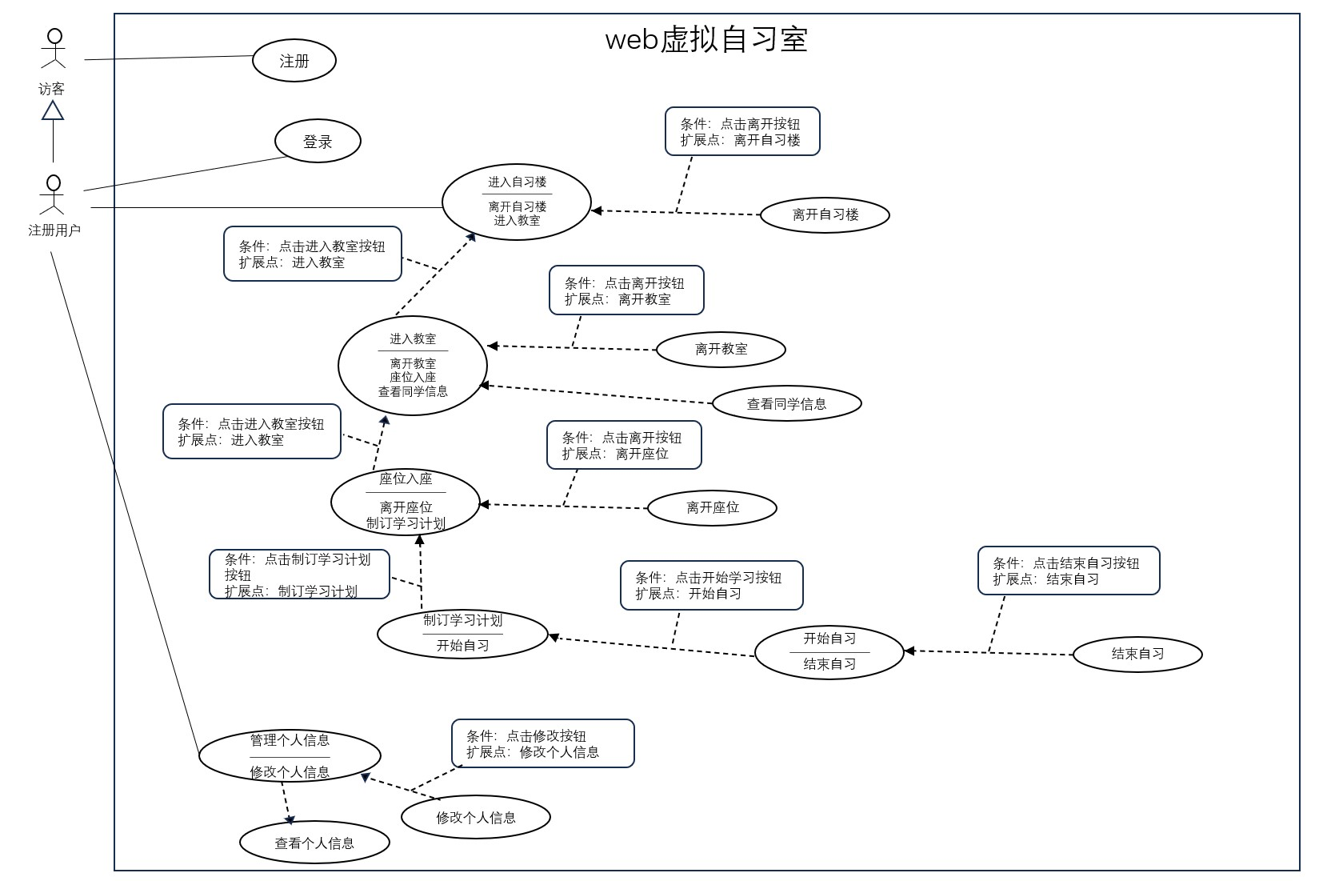

|  |  |  |  |
| --- | --- | --- | --- |
| **用况编号：1** | | **用况名：注册** | **作者：张艺** |
| **用况描述：**访客输入自己的用户名、邮箱、密码之后，注册成功，并跳往登录界面 | | | |
| **执行者** | 访客 | | |
| **相关用况** | 无 | | |
| **前置条件** | 访客进入注册界面 | | |
| **后置条件** | 用户注册成功，进入登录界面 | | |
| **基本路径** | 访客进入注册界面后，输入自己的用户名、邮箱、密码之后，点击注册，注册成功， 跳转到登录界面。 | | |

|  |  |  |  |
| --- | --- | --- | --- |
| **用况编号：2** | | **用况名：登录** | **作者：张艺** |
| **用况描述：**注册用户输入自己的用户名和密码之后，登陆成功，并跳往主界面 | | | |
| **执行者** | 注册用户 | | |
| **相关用况** | 无 | | |
| **前置条件** | 用户已注册且进入登录界面 | | |
| **后置条件** | 用户登陆成功，进入主界面 | | |
| **基本路径** | 注册用户进入登录界面后，输入自己的用户名和密码之后，点击登录，登陆成功， 跳转到主界面 | | |

|  |  |  |  |
| --- | --- | --- | --- |
| **用况编号：3** | | **用况名：进入自习楼** | **作者：张艺** |
| **用况描述：**用户进入自习楼，跳往自习楼内部教室分布界面 | | | |
| **执行者** | 注册用户 | | |
| **相关用况** | 拓展：离开自习楼，进入教室 | | |
| **前置条件** | 用户进入主界面 | | |
| **后置条件** | 进入自习楼内部教室分布界面 | | |
| **基本路径** | 用户进入主界面后，点击对应的自习楼，进入自习楼，跳往自习楼内部教室分布界面 | | |

|  |  |  |  |
| --- | --- | --- | --- |
| **用况编号：4** | | **用况名：离开自习楼** | **作者：张艺** |
| **用况描述：**用户离开自习楼，返回主界面 | | | |
| **执行者** | 注册用户 | | |
| **相关用况** | 无 | | |
| **前置条件** | 用户已进入自习楼，处于自习楼内部教室分布界面 | | |
| **后置条件** | 用户离开自习楼界面，进入主界面 | | |
| **基本路径** | 用户点击离开自习楼按钮，成功离开自习楼 | | |

|  |  |  |  |
| --- | --- | --- | --- |
| **用况编号：5** | | **用况名：进入教室** | **作者：张艺** |
| **用况描述：**用户进入教室，跳往教室内部座位分布界面 | | | |
| **执行者** | 注册用户 | | |
| **相关用况** | 拓展：离开教室，座位入座，查看同学信息 | | |
| **前置条件** | 用户已进入自习楼，处于自习楼内部教室分布界面 | | |
| **后置条件** | 进入教室内部座位分布界面 | | |
| **基本路径** | 用户进入自习楼内部教室分布界面后，点击对应的教室，进入教室，跳往教室内部座位 分布界面 | | |

|  |  |  |  |
| --- | --- | --- | --- |
| **用况编号：6** | | **用况名：离开教室** | **作者：张艺** |
| **用况描述：**用户离开教室，跳往自习楼内部教室分布界面 | | | |
| **执行者** | 注册用户 | | |
| **相关用况** | 无 | | |
| **前置条件** | 用户已进入教室，处于教室内部座位分布界面 | | |
| **后置条件** | 用户离开自习楼界面，进入主界面 | | |
| **基本路径** | 在教室内部座位分布界面，用户点击离开教室按钮，成功离开教室，返回自习楼内部教室分布界面 | | |

|  |  |  |  |
| --- | --- | --- | --- |
| **用况编号：7** | | **用况名：座位入座** | **作者：张艺** |
| **用况描述：**用户在座位入座，进入学习计划界面 | | | |
| **执行者** | 注册用户 | | |
| **相关用况** | 拓展：离开座位，制定学习计划 | | |
| **前置条件** | 用户已进入教室，处于教室内部座位分布界面 | | |
| **后置条件** | 用户在座位入座，进入学习计划界面 | | |
| **基本路径** | 在教室内部座位分布界面，用户点击空座位，成功在座位入座 | | |

|  |  |  |  |
| --- | --- | --- | --- |
| **用况编号：8** | | **用况名：离开座位** | **作者：张艺** |
| **用况描述：**用户离开所在座位 | | | |
| **执行者** | 注册用户 | | |
| **相关用况** | 无 | | |
| **前置条件** | 用户已在座位入座，处于制定学习计划界面 | | |
| **后置条件** | 用户离开座位，返回教室内部座位分布界面 | | |
| **基本路径** | 用户点击离开座位按钮，成功离开座位，返回教室内部座位分布界面 | | |

|  |  |  |  |
| --- | --- | --- | --- |
| **用况编号：9** | | **用况名：查看同学信息** | **作者：张艺** |
| **用况描述：**用户查看已在教室中入座的同学的信息 | | | |
| **执行者** | 注册用户 | | |
| **相关用况** | 无 | | |
| **前置条件** | 用户已进入教室，处于教室内部座位分布界面 | | |
| **后置条件** | 进入同学信息界面，查看同学信息 | | |
| **基本路径** | 用户点击已经有人的座位，进入同学信息界面，查看同学信息 | | |

|  |  |  |  |
| --- | --- | --- | --- |
| **用况编号：10** | | **用况名：制定学习计划** | **作者：张艺** |
| **用况描述：**用户在入座后制定学习计划 | | | |
| **执行者** | 注册用户 | | |
| **相关用况** | 拓展：开始自习 | | |
| **前置条件** | 用户已入座，处于学习计划界面 | | |
| **后置条件** | 设置好学习计划 | | |
| **基本路径** | 用户在学习计划界面写下学习目标并制定好连续学习时间和休息时间 | | |

|  |  |  |  |
| --- | --- | --- | --- |
| **用况编号：11** | | **用况名：开始自习** | **作者：张艺** |
| **用况描述：**用户在制定好学习计划之后开始自习 | | | |
| **执行者** | 注册用户 | | |
| **相关用况** | 拓展：结束自习 | | |
| **前置条件** | 用户制定好学习计划 | | |
| **后置条件** | 用户进入专注自习界面 | | |
| **基本路径** | 用户制定好学习计划之后，点击开始自习按钮，进入专注自习界面 | | |

|  |  |  |  |
| --- | --- | --- | --- |
| **用况编号：12** | | **用况名：结束自习** | **作者：张艺** |
| **用况描述：**用户在专注自习界面结束自习 | | | |
| **执行者** | 注册用户 | | |
| **相关用况** | 无 | | |
| **前置条件** | 用户处于专注自习界面 | | |
| **后置条件** | 用户结束自习，返回教室内部座位分布界面 | | |
| **基本路径** | 用户在进入专注自习界面之后，点击结束自习按钮，成功结束自习，返回教室内部座位 分布界面 | | |

|  |  |  |  |
| --- | --- | --- | --- |
| **用况编号：13** | | **用况名：管理个人信息** | **作者：张艺** |
| **用况描述：**用户在主界面进入个人信息界面，从而管理个人信息 | | | |
| **执行者** | 注册用户 | | |
| **相关用况** | 包含：查看个人信息  拓展：修改个人信息 | | |
| **前置条件** | 用户进入主界面 | | |
| **后置条件** | 用户进入个人信息页面，查看个人信息 | | |
| **基本路径** | 用户点击个人信息按钮，进入个人信息页面，查看并管理个人信息 | | |

|  |  |  |  |
| --- | --- | --- | --- |
| **用况编号：14** | | **用况名：修改个人信息** | **作者：张艺** |
| **用况描述：**用户在进入个人信息页面之后，点击修改按钮修改个人信息 | | | |
| **执行者** | 注册用户 | | |
| **相关用况** | 无 | | |
| **前置条件** | 用户进入个人信息界面 | | |
| **后置条件** | 用户进入个人信息修改页面，修改个人信息 | | |
| **基本路径** | 用户在进入个人信息界面之后，点击修改按钮，进入个人信息修改页面，修改个人信息 | | |

# 功能需求（本次课程不做要求）

采用结构化分析方法对软件进行需求分析，使用数据流图、数据字典和加工小说明对功能需求进行规约。先给出顶层数据流图以及进一步分解得到的各层数据流图，进而对最底层数据流图的每一个加工（代表软件的一项功能）给出涉及的数据字典和加工小说明。

|  |  |
| --- | --- |
| **需求名** | 具体加工的编号和名字 |
| **功能描述** | 描述功能要达到的目标、所采用的方法和技术。 |
| **输入数据** | 采用数据字典，详细描述该功能的所有输入数据，如输入源、数量、度量单位、时间设定和有效输入范围。 |
| **加工** | 定义输入数据和中间参数，以获得预期输出结果的全部操作。 |
| **输出数据** | 采用数据字典，详细描述该功能的所有输出数据，如输出目的地、数量、度量单位、时间关系、有效输出范围、非法值的处理和出错信息。 |

# 非功能需求

## 性能需求

（1）响应时间：对于登录和注册操作，闲时响应时间在3秒内，忙时响应时间在5秒以内，峰时响应时间在10秒内；对于登录后的应用内操作，闲时响应时间在0.5秒内，忙时响应时间在1秒以内，峰时响应时间在2秒内。

（2）并行性能：最大并行操作用户数为200；最大并行处理的请求数为10。

## 外部接口需求

### 用户接口

为用户提供登录界面、注册界面、主界面、自习楼内部教室分布界面、教室内部座位分布界面、学习计划界面、专注自习界面。

### 硬件接口

数据的备份等要求，需要外部存储设备或数据存储服务器。

### 软件接口

无。

### 通信接口

要求用户的账号密码密文传输。

## 设计约束

小组成员缺乏相关项目经验，在模型设计、计划制定和文档编制方面有待提升。

## 质量属性

下表列出了常见的质量属性，具体填写时可根据需要增加或删除。

|  |  |
| --- | --- |
| **属性名称** | **详细要求** |
| 正确性 |  |
| 健壮性 |  |
| 可靠性 |  |
| 性能及效率 |  |
| 易用性 |  |
| 清晰性 |  |
| 安全性 |  |
| 可扩展性 |  |
| 兼容性 |  |
| 可移植性 |  |
| …… |  |